2K激光光源采集模块数据电源线测试记录
测试对象：2K激光光源采集模块数据电源线 型号：V3259
测试日期：2021.08.18 | 测试人员：刘延林
测试结果：线缆正常 | 检验地址：公司
测试任务：
对4根25米V3259数据电源线缆进行功能测试。
测试过程：
- 搭建测试环境。测试环境由1台信号同步单元、1台滚动试验台、1台显示器、1台巡检主机、220VAC电源、4个激光光源采集模块、4根13芯数据电源信号线及若干其他连接电缆搭建组成。
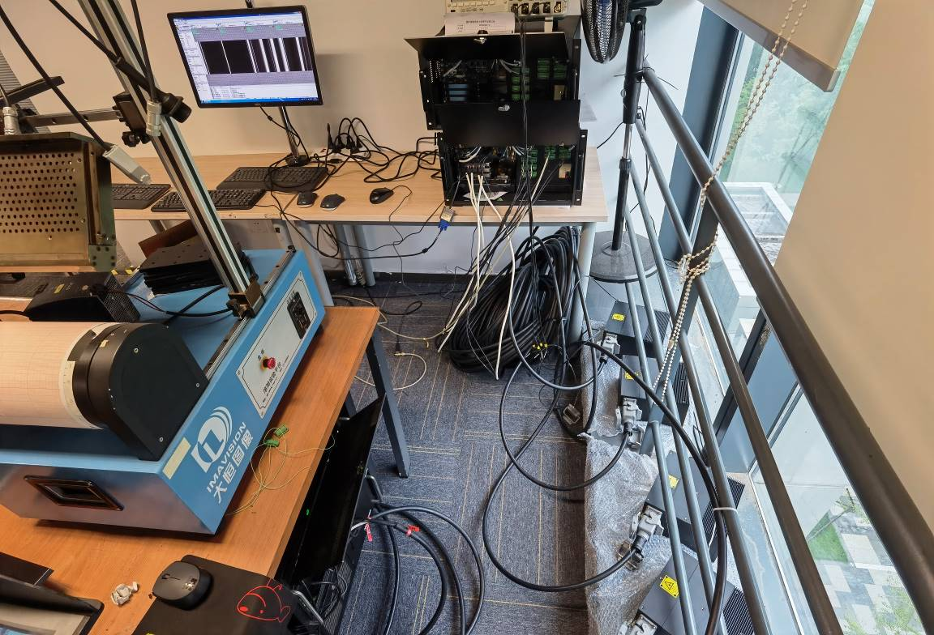
图1 测试环境搭载
- 确保线缆连接准确无误后，加电开始运行，查看组件指示灯状态，确认相机通讯正常，线缆工作正常。
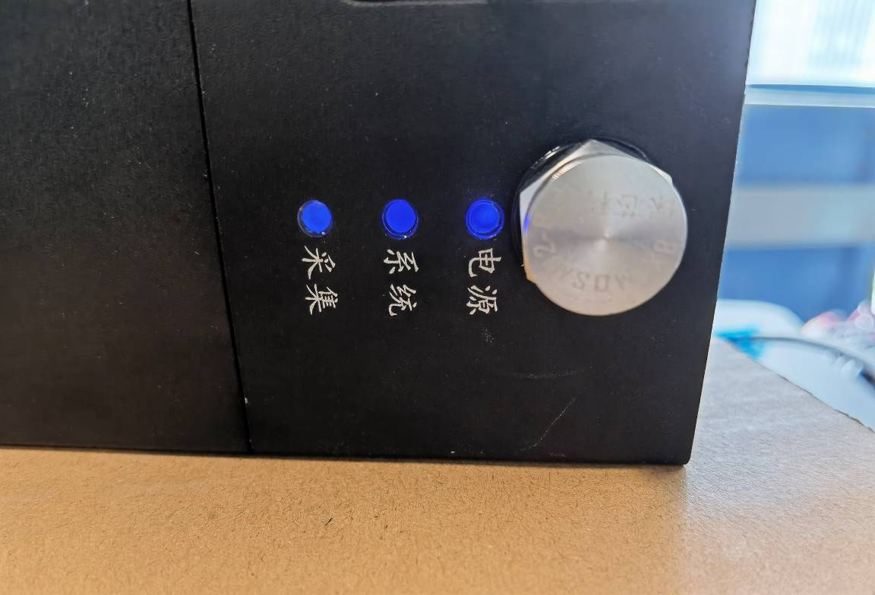
图2 指示灯状态
电源：电源状态指示灯（长亮表示工作正常）；
系统：内部控制器指示灯（闪烁表示工作正常）；
采集：采集信号指示灯（长亮或闪烁表示工作正常）。
- 使用TMAS V2.0.1.5软件进行组件功能测试，测试图像如下所示：
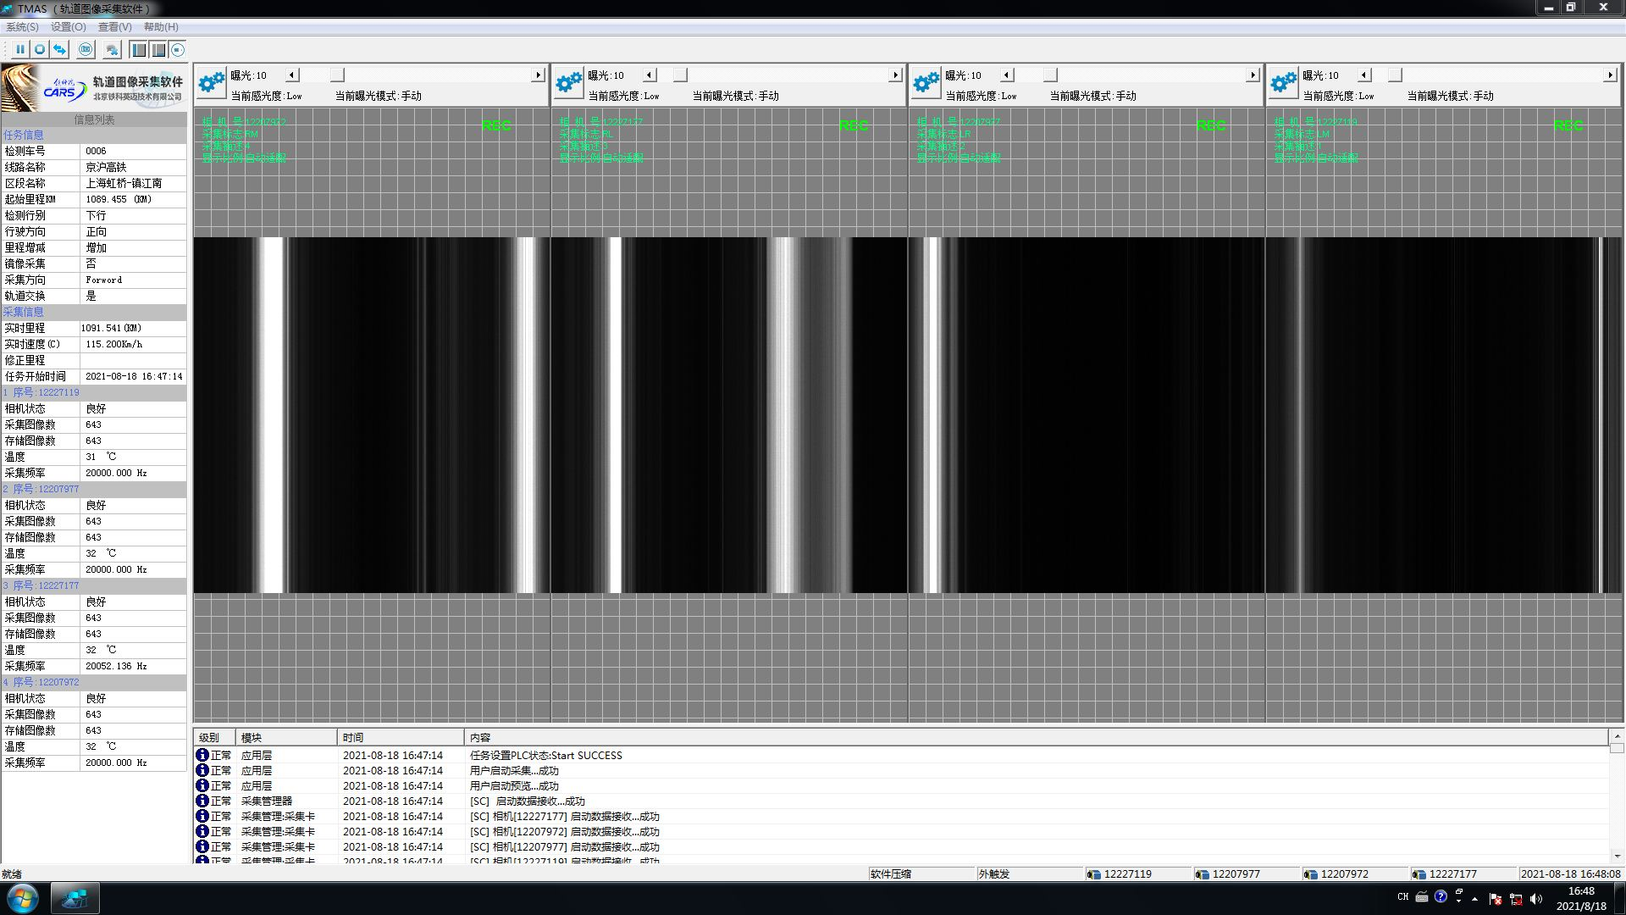
图3 图像采集正常
组件功能控制正常，脉冲频率正常，图像亮度、清晰度均正常。
- 输入20KHz脉冲信号进行烤机，烤机两天后4个组件及4条线缆工作正常，功能正常，状态正常。
测试结果：
本次测试的4条线缆可正常显示采集数据，画面清晰，亮度均匀，符合正常使用规定。各项测试结果如下表所示：
序号 | 测试项目 | 测试结果
1 | 外观检测 | 正常
2 | 电源控制 | 正常
3 | 图像传输 | 正常

